Klasa 7 – 26.03
Temat: Liczby spełniające równania.

Na początek proszę obejrzeć pierwszy filmik z poniższego linku – ten na samym początku
https://epodreczniki.pl/a/rozwiazanie-rownania-liczba-rozwiazan-rownania/DtmkE2ae2
Proszę przeczytać i przeanalizować informacje z podręcznika ze strony 189 i 190.
W zeszycie zapisać
Liczbę, która spełnia dane równanie nazywamy rozwiązaniem lub pierwiastkiem równania.
Równie, które spełniają wszystkie liczby, nazywany równaniem tożsamościowym. Równanie, którego nie spełnia żadna liczba, nazywamy równaniem równoważnym.
Jeśli dwa równania mają ten sam zbiór rozwiązań, to nazywamy je równaniami równoważnymi.

Przykłady:
Dla Dawida:
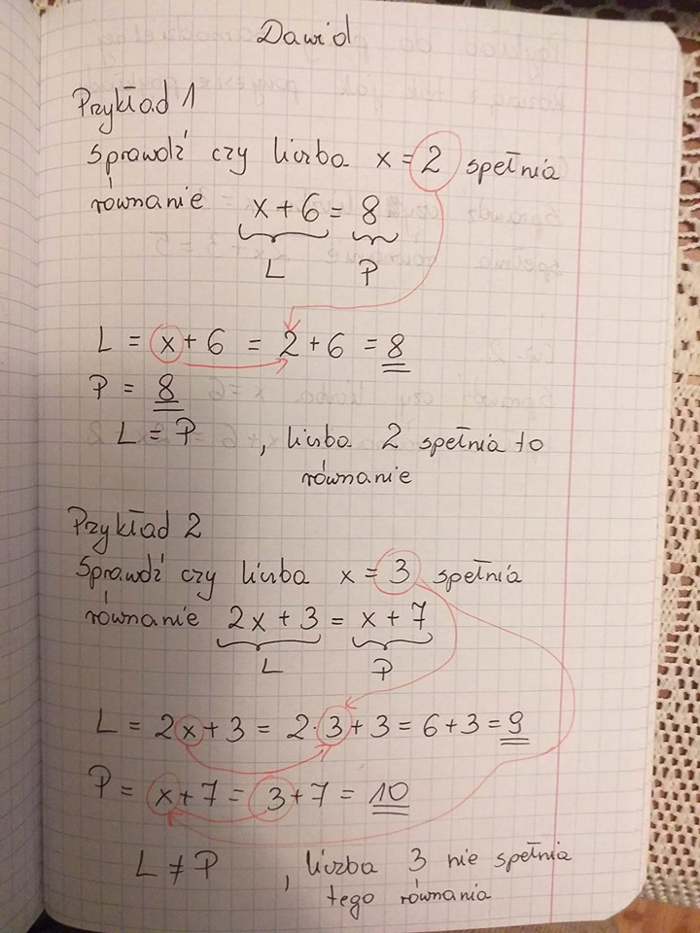

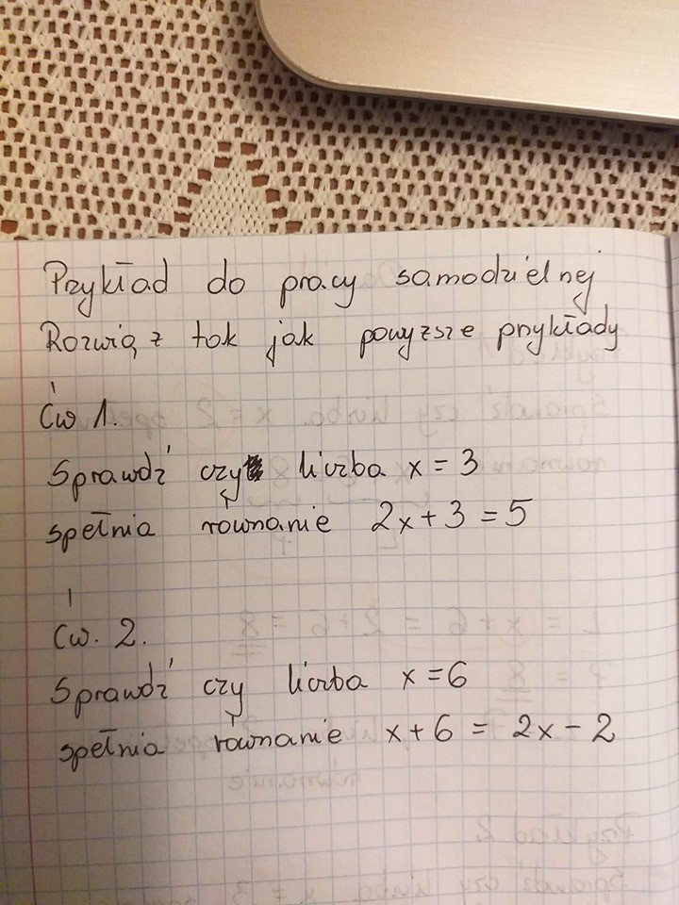

Dla pozostałych uczniów:
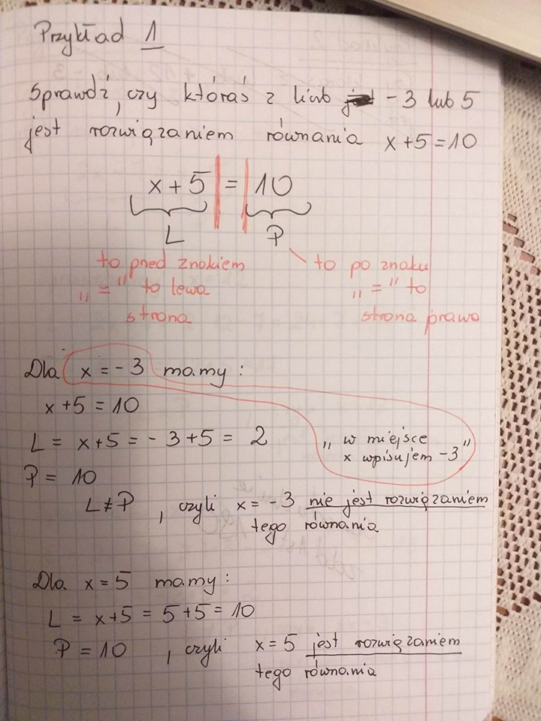

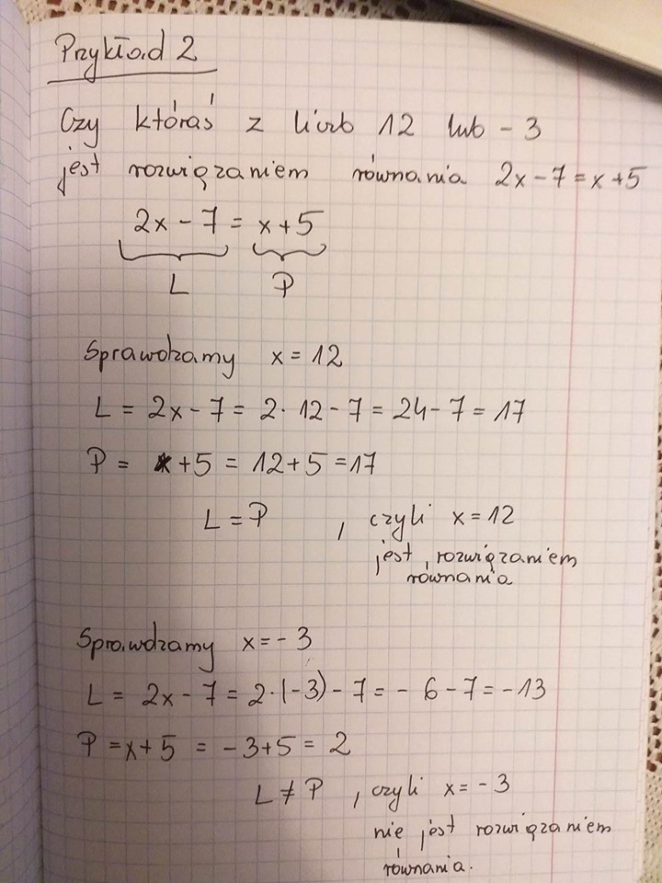

Zadanie do samodzielnej pracy:
Rozpisane
Zadanie 1 str. 190 – podręcznik
Proszę do godziny 17 o rozwiązanie zadania i odesłanie rozwiązań na mesengera lub maila justjan@onet.eu
Rozwiązania mogą być podane w Wordzie lub zdjęcia z waszych zeszytów.

